关于验证操作与after触发器先后问题
*注：并没有用到级联，可无视
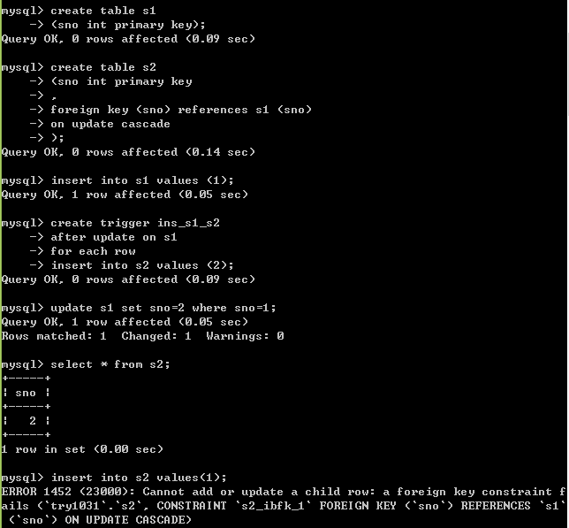
先建立s1和s2两表，s2种sno与s1中sno建立外键关系
已知，要想在s2中添加一个数据，必须在s1中先有这个数据
现在先在s1中加入数据‘1’；
建立after触发器，当s1中数据更新时，在s2加入数据‘2’

如果是先after触发器，则无法添加数据‘2’，因为此时s1中没有‘2’
如果是先操作，则s1数据变为2，s2中便可以顺利添加‘2’了
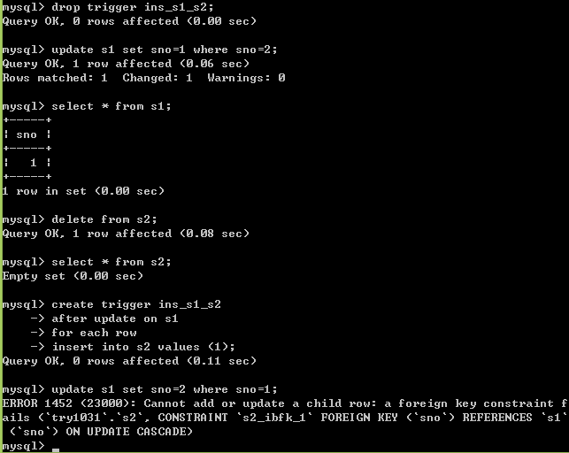
现在删除触发器并重建，改为当s1中数据更新时s2中插入数据‘1’，则报错；

此方法也可以来验证before触发器和操作的先后关系

